DOCUMENTATIE

TEMA 2

NUME STUDENT: CARABA MARIAN-IOAN
GRUPA: 30229

CUPRINS

1. Obiectivul temei 3
2. Analiza problemei, modelare, scenarii, cazuri de utilizare 3
3. Proiectare 5
4. Implementare 7
5. Rezultate 8
6. Concluzii 8
7. Bibliografie 8

Obiectivul temei

Obiectivul principal al proiectului este de a implementa o simulare de evenimente pentru un sistem de cozi, în care sarcinile (clientilor) sunt procesate de mai multe servere în mod concurent. Obiectivele cheie includ:

1. Modelarea comportamentului serverelor și sarcinilor în cadrul sistemului.
2. Implementarea diferitelor strategii pentru asignarea sarcinilor către servere, cum ar fi „coada cea mai scurtă” sau timpul cel mai scurt.
3. Simularea pentru a urmări modificarea cozilor in timp.
4. Utilizarea JavaFX pentru crearea unei interfețe grafice cu utilizatorul (GUI) pentru configurarea și inițierea simulării.
5. Furnizarea de feedback vizual cu privire la progresul și rezultatele simulării prin intermediul interfeței grafice cu utilizatorul.
6. Asigurarea siguranței thread-ului și sincronizarea corespunzătoare între thread-urile serverului și simulatorul.
7. Generarea unor statistici, si anume timpul mediu de așteptare, timpurile de serviciu și statistici privind ora de vârf.

Analiza problemei, modelare, scenarii, cazuri de utilizare

Cerintele functionale ale problemei sunt:
  - Configurarea simulării:
- Permite utilizatorului să specifice numărul de clienți, numărul de servere și limitele de timp pentru simulare.
- Permiterea utilizatorului să aleagă politica de selecție a sarcinilor (exemplu: „cea mai scurtă coadă”, „cel mai scurt timp”).

  - Execuția simulării:
- Inițierea simulării cu parametrii specificați de utilizator.
- Orchestarea trecerii timpului și procesării sarcinilor conform politicii de selecție a serverelor.

  - Interfața grafică cu utilizatorul (GUI):
- Furnizarea unei interfețe intuitive pentru configurarea și monitorizarea simulării.
- Afisarea progresului simulării, inclusiv timpul curent și starea serverelor și a sarcinilor.

  - Generarea rapoartelor și a datelor de ieșire:
- Calculul și afișarea statisticilor relevante, cum ar fi timpul mediu de așteptare și timpul de serviciu mediu.
- Salvarea rezultatelor simulării într-un fișier pentru analiza ulterioară.

  - Asigurarea corectitudinii și acurateței:
- Asigurarea că simularea reflectă corect comportamentul unui sistem real de cozi.
- Validarea rezultatelor generate în rapoarte și datele de ieșire pentru a se potrivi cu așteptările teoretice.

Cerințele non-funcționale ale problemei sunt:
- Performanța: asigurarea unei execuții eficiente a simulării pentru a gestiona un număr mare de clienți și servere fără degradare semnificativă a performanței.

- Fiabilitate: asigurarea stabilității și disponibilității sistemului pentru a evita eșecurile neașteptate sau pierderea datelor în timpul simulării.

- Ușurința în utilizare: furnizarea unei interfețe grafice cu utilizatorul (GUI) intuitive și prietenoase pentru a facilita configurarea și monitorizarea simulării.

Aceste cerințe non-funcționale sunt fundamentale pentru asigurarea unei experiențe de utilizare eficiente și fiabile a sistemului de simulare a cozilor.

Utilizatorul introduce aici valorile pentru care doreste sa realizeze simularea
Aici va fi afisat rezultatul simularii

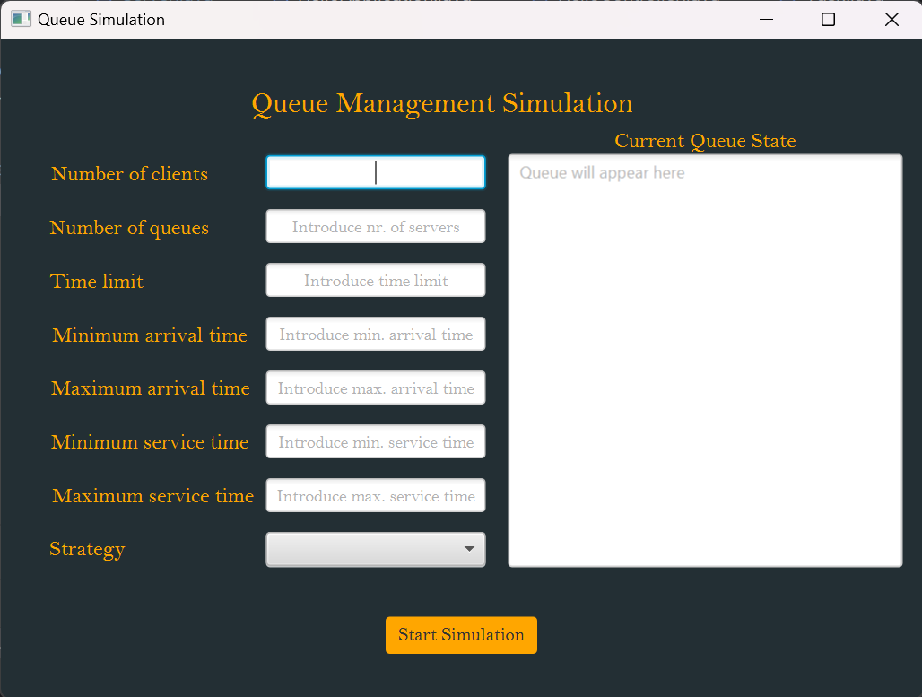

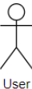

Se va da click aici pentru a incepe simularea
Use-cases:

În cadrul simularii sistemului de cozi, următoarele use-case-uri ar putea fi relevante:

- Configurarea simulării:
- Utilizatorul poate specifica numărul de clienți și de servere pentru simulare.
- Utilizatorul poate seta limitele de timp pentru durata simulării.
- Utilizatorul poate selecta politica de selecție a sarcinilor (de exemplu, cea mai scurtă coadă, cel mai scurt timp).

- Inițierea simulării:
- Utilizatorul poate porni simularea cu parametrii specificați.
- Sistemul inițiază simularea și începe să proceseze sarcinile conform politicilor selectate.

- Monitorizarea progresului simulării
- Utilizatorul poate monitoriza progresul simulării, inclusiv timpul curent și starea serverelor și a sarcinilor.
- Utilizatorul poate vizualiza statistici relevante despre simulare, cum ar fi timpul mediu de așteptare și timpul mediu de serviciu.

- Generarea rapoartelor:
- Utilizatorul poate accesa rapoarte detaliate despre rezultatele simulării, cum ar fi statistici privind timpul de așteptare și timpul de serviciu.
- Sistemul generează rapoarte și date de ieșire pentru a permite analiza rezultatelor simulării.

Proiectare
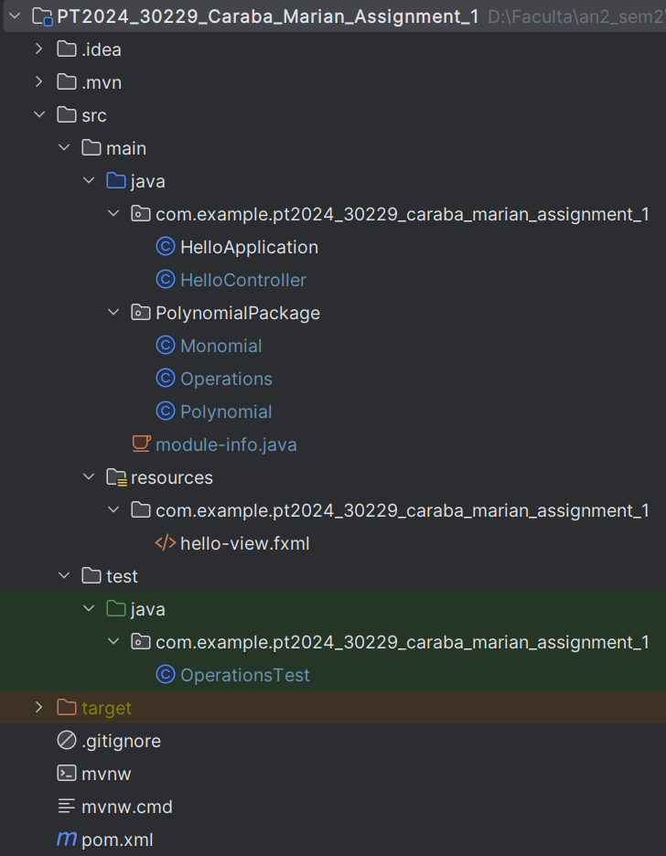
În proiectul dat, structura este organizată în clase, pachete și interfețe pentru a separa și organiza logic componentele și funcționalitățile diferite ale sistemului de simulare a cozilor. Iată o explicație a modului în care este structurat proiectul:

1. Pachete:
- Business.Logic: Acest pachet conține logica de afaceri a aplicației, inclusiv clasele care implementează simularea, gestionarea serverelor și politicii de selecție a sarcinilor. De asemenea, acesta include interfețele pentru diferite strategii de gestionare a sarcinilor.
- GUI: Acest pachet conține clasele responsabile pentru interfața grafică cu utilizatorul (GUI). Aici se găsesc clasele controlerului care gestionează interacțiunile utilizatorului și elementele de interfață.
- Model: Acest pachet conține modelele de date ale aplicației, cum ar fi clasele pentru reprezentarea sarcinilor și serverelor. Aceste clase definesc structurile de date utilizate în simulare.

2. Clase:
- SimulationManager: Această clasă reprezintă managerul principal al simulării. Ea coordonează inițierea și execuția simulării, gestionând și monitorizând progresul acesteia.
- Server: Această clasă reprezintă un server în cadrul sistemului de simulare a cozilor. Ea gestionează sarcinile primite și timpul de așteptare asociat cu fiecare sarcină.
- Task: Această clasă reprezintă o sarcină în cadrul sistemului de simulare a cozilor. Ea stochează informații despre sosirea și timpul de servire al sarcinii.
-Scheduler: Această clasă reprezintă programatorul care gestionează alocarea sarcinilor către servere, utilizând diferite strategii definite prin intermediul interfețelor.

3. Interfețe:
- Strategy: Această interfață definește un contract pentru diferitele strategii de gestionare a sarcinilor. Implementările acestei interfețe sunt utilizate pentru a alege cum sunt atribuite sarcinile către servere în funcție de anumite criterii, cum ar fi cea mai scurtă coadă sau cel mai scurt timp.

Această structură ajută la organizarea logică a componentelor proiectului, facilitând dezvoltarea, întreținerea și înțelegerea codului. Ea promovează separarea responsabilităților și modularitatea, ceea ce face ca proiectul să fie mai ușor de gestionat și de extins pe viitor.

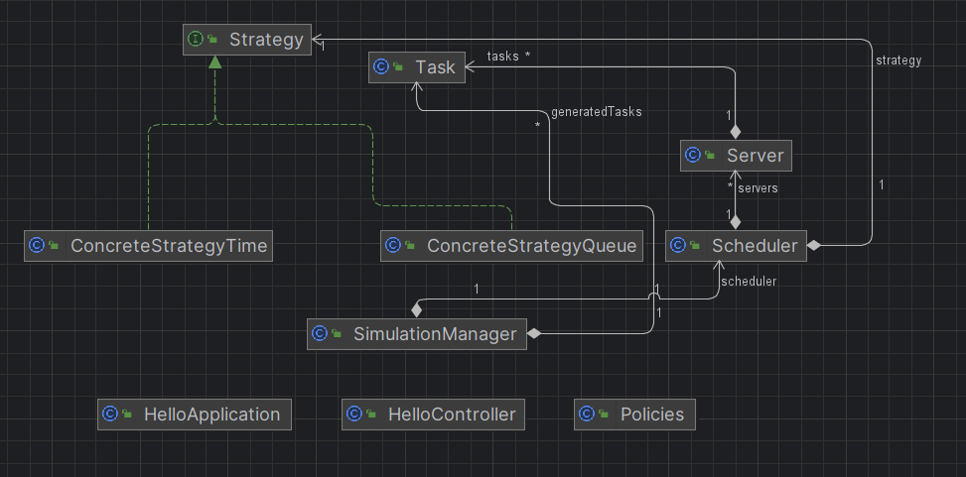
Diagrama UML

Implementare

În implementarea backend-ului, am creat mai multe clase pentru a gestiona operațiile legate de simularea cozilor:
- Clasa Task - reprezintă o sarcină ( un client ) în cadrul sistemului de simulare a cozilor si are urmatoarele metode:
  - `decrementServiceTime()`: Scade timpul de servire al sarcinii cu o unitate.
  - `compareTo(Task)`: Compară două sarcini pe baza timpului de sosire.
- Clasa Server - reprezintă un server în cadrul sistemului de simulare a cozilor si are urmatoarele metode
  - `addTask(Task)`: Adaugă o sarcină la coada serverului și actualizează timpul de așteptare.
  - `decrementServiceTime()`: Scade timpul de servire al primei sarcini din coadă cu o unitate.
  - `toString(int)`: Returnează o reprezentare sub formă de șir de caractere a stării serverului.
- Interfața Strategy: definește un contract pentru diferitele strategii de gestionare a sarcinilor între servere.
- Clasa ConcreteStrategyQueue: implementează interfața Strategy pentru gestionarea sarcinilor pe baza celei mai scurte cozi.
- Clasa ConcreteStrategyTime: implementează interfața Strategy pentru gestionarea sarcinilor pe baza celui mai scurt timp de așteptare.
- Clasa Scheduler: gestionază alocarea sarcinilor către servere folosind diferite strategii si are urmatoarele metode:
  - `changeStrategy(Policies.SelectionPolicy)`: Schimbă strategia de gestionare a sarcinilor.
  - `numberOfClientsInLine()`: Returnează numărul total de clienți în așteptare în toate cozile serverelor.
  - `dispatchTasks(Task)`: Distribuie o sarcină către un server utilizând strategia corespunzătoare.
  - `toString()`: Returnează o reprezentare sub formă de șir de caractere a stării schedulerului.

Rezultate

Pentru testul 1 avem urmatoarele statistici:
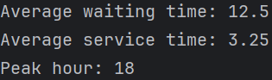
Pentru testul 2 avem urmatoarele statistici:
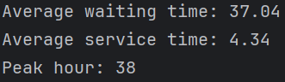
Pentru testul 3 avem urmatoarele statistici:
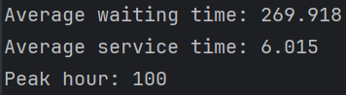

Concluzii
Proiectul de simulare a sistemului de cozi a fost o experiență valoroasă în înțelegerea și implementarea conceptelor de gestionare a sarcinilor și a strategiilor de distribuție a acestora către servere. Prin utilizarea unei abordări orientate pe obiecte și prin aplicarea principiilor de proiectare solidă, am reușit să dezvoltăm un sistem flexibil și eficient. Simularea ne-a permis să evaluăm performanța sistemului în diverse scenarii și să identificăm modalități de optimizare pentru a asigura o experiență cât mai fluidă pentru utilizatori. Implementarea acestui proiect ne-a consolidat abilitățile practice în dezvoltarea de aplicații orientate pe procese și aprofundarea cunoștințelor în domeniul ingineriei software.

Bibliografie

